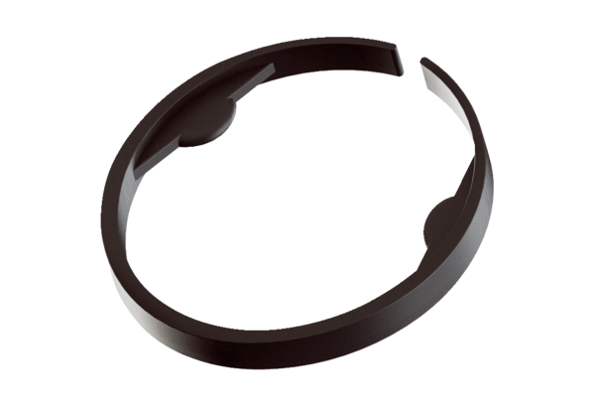Stezaljka MA-KL90Jedinica za pakiranje: 10 komAsortiman: K
Broj artikla: 0059.2136Proizvođač: MAICO

